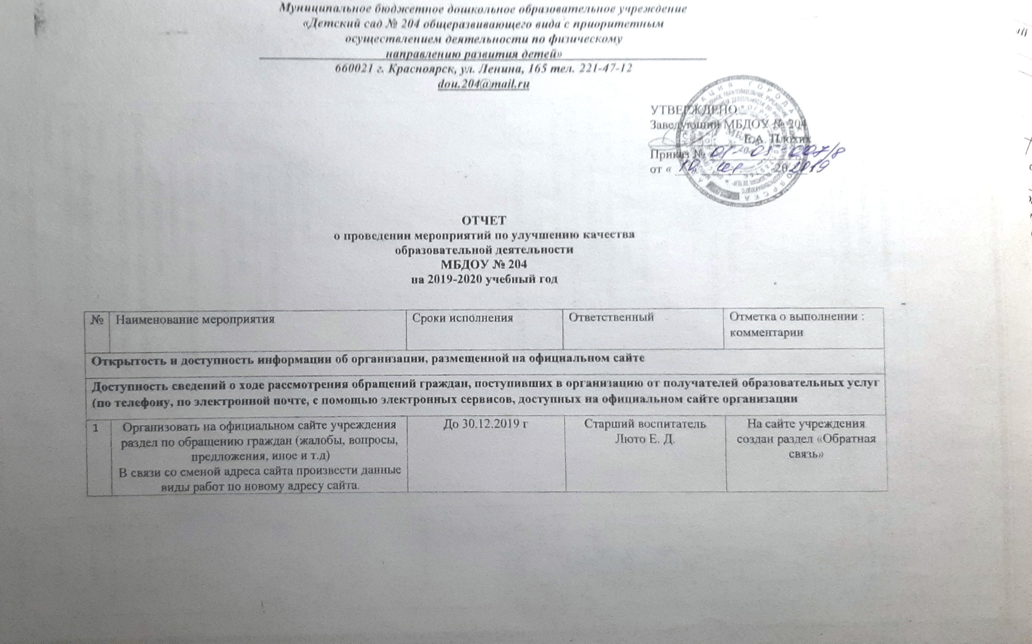

2 | Обеспечить обратную связь о результатах рассмотрения обращений (автоматическая рассылка информации о рассмотрении обращения на электронный адрес заявителя или иной способ уведомления граждан). | До 30.08. 2020 | Старший воспитатель Люто Е. Д. | Назначен ответственный по работе с обращениями граждан
Наличие на официальном сайте организации в сети «Интернет» сведений о педагогических работниках учреждения
1 | Дополнить сведения о педагогических работниках организации | 2019-2020 | Старший воспитатель Люто Е. Д. | Раздел «Сведения о педагогических работниках» - дополнен в соответствии с нормативной базой.  Данные о педагогических работниках дополняются по мере необходимости.
Доступность взаимодействия с получателями образовательных услуг по телефону, по электронной почте, с помощью электронных сервисов, предоставляемых на официальном сайте организации в сети Интернет, в том числе наличие возможности внесения предложений.
1 | Обеспечить работу телефона горячей линии: -составить график приема звонков администрации ДОУ; -разместить информацию на сайте и стендах учреждения | До 31.08.2020 | Старший воспитатель  Люто Е. Д. | Выполнено
2 | На сайте учреждения обеспечить функционирование портала для внесения предложений участниками образовательного процесса, связанных с деятельностью образовательной организации, а также взаимодействия с руководителями и педагогическими работниками образовательной организации) | 2019-2020 | Старший воспитатель Люто Е. Д. | На сайте учреждения создан раздел  «Обратная связь»
Комфортность условий предоставления услуг и доступности их получения
Наличие дополнительных образовательных программ
1 | Получение лицензии на дополнительные образовательные программы | До 30.08. 2020 | Заведующий  Е.А.Плохих | Идет оформление документации, получено положительное заключение Роспотребнадзора
Материально-техническое и информационное обеспечение организации
1 | Дополнение сведений на сайте об оборудовании групповых ячеек, о наличии средств обучения | До 30. 08.2020 | Старший воспитатель Люто Е. Д. | Выполнено
 | Дополнение сведений на сайте об оборудовании кабинетов узких специалистов, о наличии средств обучения. | До 30. 08.2020 | Старший воспитатель Люто Е. Д. | Выполнено
 | Обеспечить наполнение ресурсной комнаты (объект для проведения практических занятий)  оборудованием, неоформленным материалом. | До 30. 08.2020 | Заведующий  Е.А.Плохих, | Выполнено
Наличие условий организации обучения и воспитания обучающихся с ограниченными возможностями здоровья и инвалидов
 | Дополнение сведений на сайте о наличии в штате узких специалистов, об оборудовании кабинетов узких специалистов, о наличии средств обучения. | 2019-2020 | Старший воспитатель Люто Е. Д. | Выполнено
 | Транслирование опыта работы по организации условий обучения и воспитания обучающихся с ограниченными возможностями здоровья и инвалидов педагогическому сообществу | 2019-2020 | Старший воспитатель Люто Е. Д. | Выполнено
Наличие необходимых условий для охраны и укрепления здоровья, организации питания обучающихся
 | Усовершенствовать спортивную уличную площадку | До 01.10.2020 | Заведующий  Е.А.Плохих | Декабрь 2019 года – получение грантовой поддержки Министерства образования. (360 761 рубль)  Выполнено обустройство спортплощадки.
 | Обогащение спортивного инвентаря физкультурного зала | До 01.09.2020 | Заведующий  Е.А.Плохих  инструктор по ФК  Казарин Е.А.  Завхоз  Король Т.М. | Выполнено

